Appel à projet Marie-Antoinette Van Huele
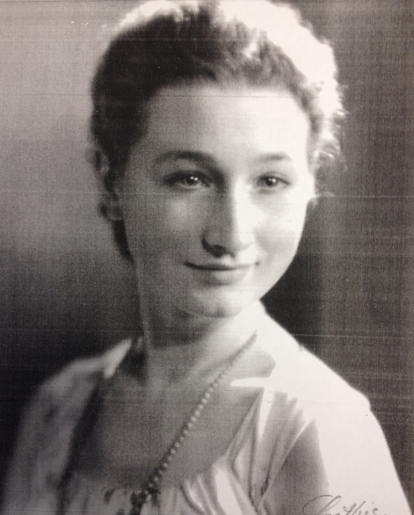
Le Fonds Marie-Antoinette Van Huele est un fonds important qui fut constitué initialement au sein de la Faculté de Philosophie et Lettres.

Née en 1917 à Blois (France), Marie-Antoinette Van Huele entreprît à l’ULB des études de Philologie Romane.
Durant toute sa vie, elle poursuivit son apprentissage dans divers domaines en suivant des cours isolés au sein de la Faculté de Philosophie et Lettres.
Veuve du professeur de chimie Victor Hauchard et sans descendance, elle légua une importante somme d’argent ainsi que certains biens privés à cette dernière.
C’est ainsi que l’un des fonds les plus importants de la Faculté de Philosophie et Lettres fut constitué à partir du legs d’une ancienne étudiante.

La donatrice souhaita que ce Fonds puisse venir en aide à des projets de toutes formes et de tous ordres (culturels, sociaux, pédagogiques, etc.). Afin de respecter au mieux cette demande, les autorités de la Faculté de Philosophie et Lettres décidèrent d’investir annuellement une partie de cet argent dans la création d’un Prix qui récompenserait des projets respectant les volontés de Mme Van Huele.

Depuis lors, tous les ans une somme de 9000 € est affectée à l’octroi d’un ou plusieurs Prix.

A qui s’adresse ce Prix?

  - Aux étudiants de l’ULB de Bachelier et de Master concernés par les domaines d’études qui étaient repris au sein de l’ancienne Faculté de Philosophie et Lettres :
    - Philosophie
    - Langues, Lettres et Traductologie
    - Histoire, Histoire de l’art et Archéologie
    - Information et Communication
    - Art et Sciences de l’art
    - Arts du spectacle et Technique de diffusion et de communication

Pour quel type de projet ?

- Le prix permettra d’amorcer ou de réaliser de nouveaux projets développés individuellement ou collectivement ;
- Une importance toute particulière sera accordée à l’originalité du projet et pour l’endroit où il sera réalisé comme par exemple la « Maison des Arts » ;
- Les projets doivent œuvrer à la dynamisation et au rayonnement des domaines précités.

Quand et comment candidater?

- Le dossier doit comprendre un descriptif du projet, un budget détaillé, le nom de la personne de contact ainsi qu’un calendrier précis;
- Les candidatures sont à déposer au secrétariat du Décanat de la Faculté de Lettres, Traduction et Communication (A.Z.2.110) pour le 17 janvier 2020.
- Pour toutes informations complémentaires, vous pouvez contacter Mme Sandie Delnoy par téléphone au 02 650 2132 ou par e-mail à l’adresse Sandie.Delnoy@ulb.ac.be

